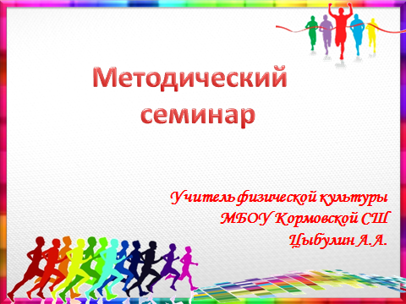 | Активизации двигательной деятельности учащихся с помощью соревновательно -игрового метода
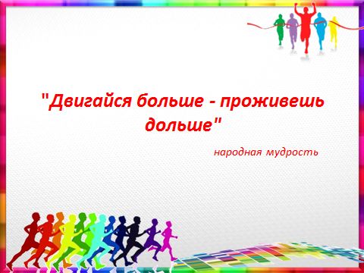 | С древнейших времен физической культуре и спорту люди придавали большое значение, с целью укрепления здоровья, воспитания и всестороннего развития личности.  Необходимым условием развития личности школьника является достаточная двигательная активность. Малоподвижный образ жизни ведет к снижению работоспособности всего организма и особенно мозга: снижается внимание, ослабляется память, нарушается координация движений, увеличивается время мыслительных операций.
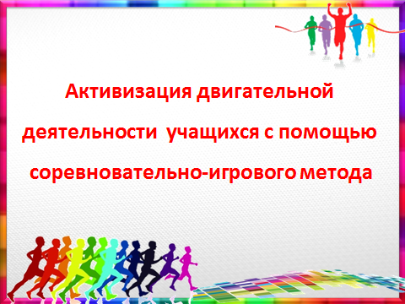 | Успешное выполнение учебной программы по физическому воспитанию сегодня немыслимо без разнообразного и всестороннего применения современных средств и методов, в том числе и соревновательно-игрового.
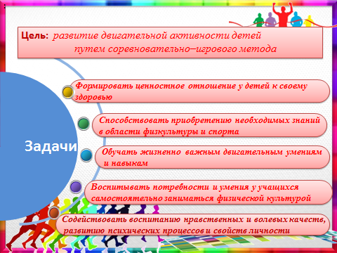 | В физическом воспитании соревновательно-игровой методом понимается как способ приобретения и совершенствования знаний, умений и навыков, развитие двигательных и морально-волевых качеств в условиях игры или соревнования.  Характерной особенностью соревновательно-игровой деятельности является обязательное присутствие двух противоборствующих сторон. Учащиеся стремятся добиться победы при соблюдении оговоренных правил. Это требует от детей проявления максимальных психологических и физических усилий.
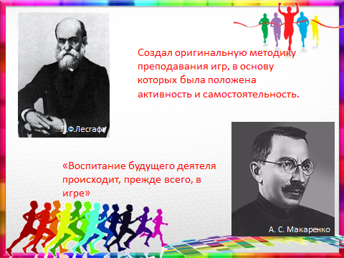 | Многие ученые считали игру упражнением, посредством которого ребенок готовится к жизни.  В процессе игры ребенку порой приходится победить самого себя, т.е. проявить те лучшие качества, о которых он и не подозревает или стесняется показать при посторонних. Этот метод помогает ребенку полностью раскрыться.
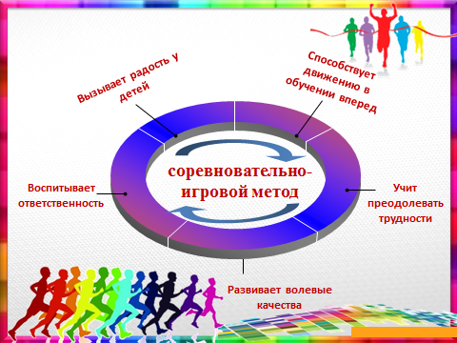 | Форма контроля этого метода – новый подход к успеваемости (я оцениваю двигательную активность ребенка на уроке). Метод ориентирован на обучение без принуждения, что я считаю немаловажным в физическом воспитании учащихся, обучение идет через игру и соревнование
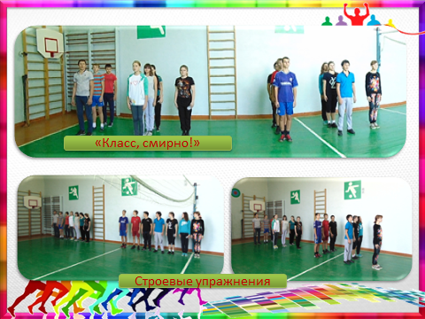 | Подвижные игры и соревновательные упражнения я провожу так, чтобы они соответствовали той части урока, в которую включены.  Во вводной части урока используются упражнения, способствующие подготовке организма учащихся к предстоящей работе.
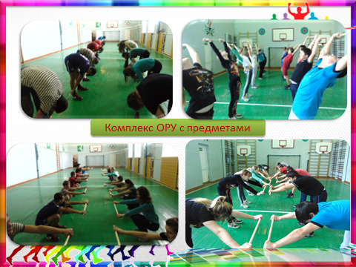 | Например различные комплексы общеразвивающих и специальных упражнений в движении и на месте в виде соревнований.
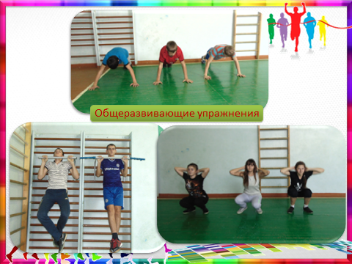 | Принцип таков: кто сделает быстрее и большее число раз тот добьется победы.
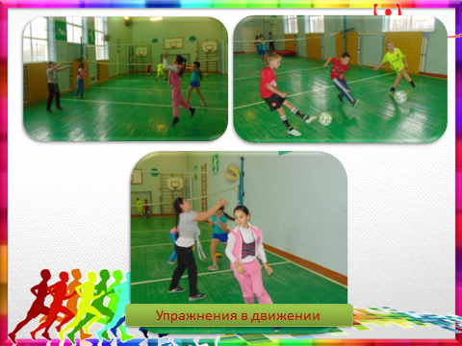 | Выполнять соревновательно-игровые задания в основной части урока можно как в ее начале, так и в середине либо в конце. Главное, чтобы соревновательно-игровая деятельность логически вытекала из потребности закрепить те или иные умения и навыки.  В заключительной части урока соревновательно-игровые задания используются для расслабления и успокоения организма после нагрузки или после эмоционального подъема.
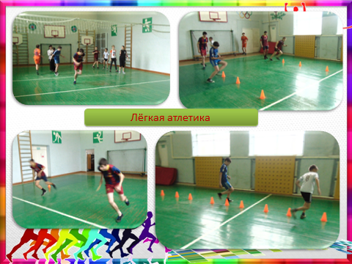 | При использовании соревновательно-игрового метода нужно помнить о следующих правилах:  1. Повышать заинтересованность учащихся путем применения гандикапа не только в беге, но и в других видах легкоатлетической подготовки. (Анимация)  2. Обеспечивать постоянное возрастание объема и интенсивности физической нагрузки. (Анимация)  3. Проводить соревнования в условиях, приближенных к реальным, с обязательной оценкой достигнутого уровня. (Анимация)  4. Поощрять инициативу учащихся в разнообразии применения технических приемов и способов выполнения заданий. (Анимация)  5. Регулярно поощрять не только сильных, но и слабых учащихся, сумевших добиться улучшения своих личных результатов.  По моему мнению, важным достоинством данного метода является возможность введения его во все виды учебной программы и применение с одинаковым успехом в неигровых видах физической подготовки.  Для каждого раздела программы я разработал игровые задания.
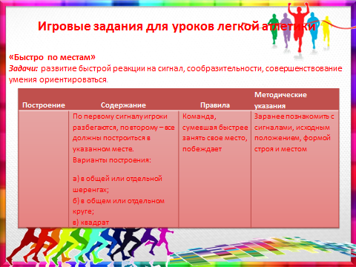  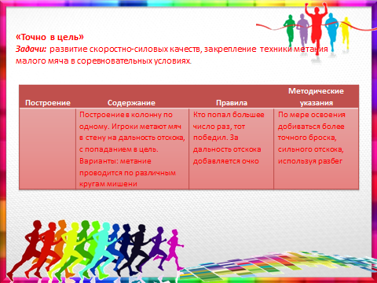 | На экране вы видите игровые задания которые были разработаны для уроков легкой атлетики.  Игровое задание «Быстро по местам»  Задачи этого задания: развитие быстрой реакции на сигнал, сообразительности, совершенствование умения ориентироваться.  Игровое задание «Точно в цель»  Задачи: развитие скоростно-силовых качеств, закрепление техники метания малого мяча в соревновательных условиях.  Игровое задание «Эстафетный бег»  Задачи: развитие скоростной выносливости, ловкости, внимательности.
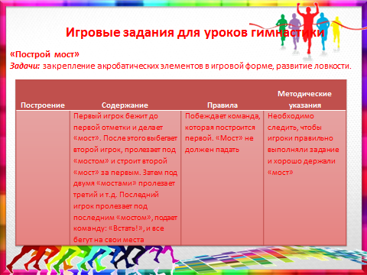  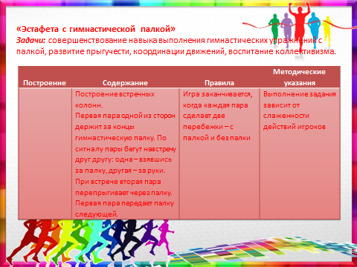 | Игровые задания для уроков гимнастики  Игровое задание «Построй мост»  Задачи: закрепление акробатических элементов в игровой форме, развитие ловкости.  Игровое задание «Эстафета с гимнастической палкой»  Задачи: совершенствование навыка выполнения гимнастических упражнений с палкой, развитие прыгучести, координации движений, воспитание коллективизма.  Игровое задание «Удержи равновесие»  Задачи: закрепление навыков выполнения упражнений в равновесии; развитие ловкости, точности, координации движений.  Игровое задание Эстафета с кувырками  Задачи: совершенствование кувырка вперед, развитие ловкости, координации движений.  Все эти задания размещены на моей страничке школьного сайта .
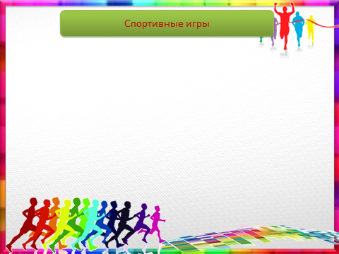 | Соревновательно-игровой метод особенно популярен на уроках со спортивными играми, когда он применяется для закрепления и совершенствования игрового навыка. Техника владения мячом успешно отрабатывается как в эстафетах, так и в подвижных играх. Для овладения техникой перемещения применяются следующие упражнения: разновидности бега с остановкой по сигналу, эстафеты с разновидностью прыжков, подвижные игры. При обработке и совершенствовании передачи и ловли мяча используются всевозможные передачи в парах, тройках, эстафеты во встречных и параллельных колоннах, кругах, шеренгах. Много игровых заданий выполняется для закрепления бросков мяча (с места, с шага, в прыжке, в движении, после остановки, после поворота, с сопротивлением).  Ссоревновательно-игровая методика позволяет увидеть физические возможности учащихся, и, исходя из них, определить величину физической нагрузки для каждого школьника  Для того, чтобы на практике доказать эффективность применения соревновательно-игрового метода был проведён эксперимент,
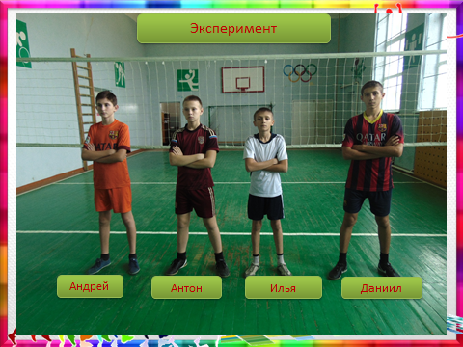 | Цель эксперимента:  Практически показать применение соревновательно-игрового метода на уроках физическая культура, доказать его эффективность.  Суть эксперимента заключается в следующем: я взял группу ребят, одного возраста с разными антропометрическими данными, и дал им задание на выполнение некоторых упражнений на развитие прыгучести
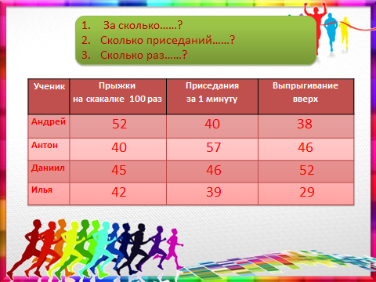 | Сначала задания звучали следующим образом:  - За сколько ученик прыгнет на скакалке 100 раз?  - Сколько приседаний может сделать за одну минуту?  - Сколько раз может выпрыгнуть вверх, достать при этом, коленями до нижнего шнура волейбольной сетки?  Результаты измерений вы видите на таблице.
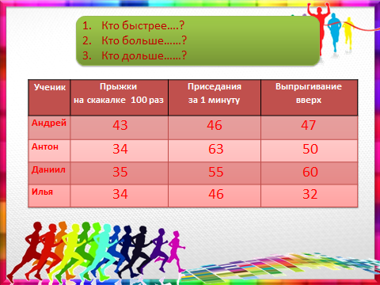 | Через неделю я дал им такие же задание, с формулировкой:  - Кто быстрее прыгнет на скакалке 100 раз?  - Кто больше сделает приседаний за одну минуту?  - Кто дольше сможет выпрыгивать вверх, доставая при этом, коленями до нижнего шнура волейбольной сетки?  Результаты были значительно лучше
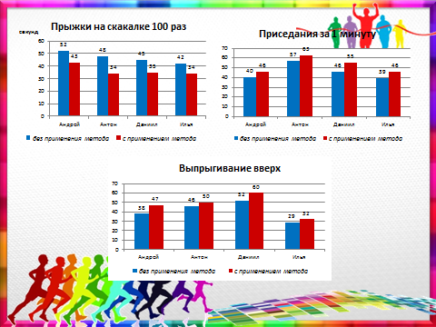 | На диаграммах вы можете увидеть, что задания которые звучали с соревновательной направленностью привели к гораздо лучшем результатам.
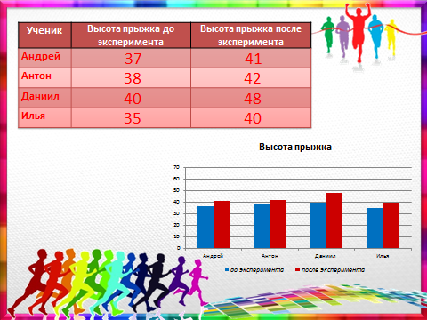 | Кроме того перед экспериментом мы замерили высоту прыжка, каждого ученика и после его окончания мы сделали тоже самое, результат улучшился у всех ребят, что привело к восторгу детей.  По результатам этого эксперимента мы можем сделать вывод, что, применяя соревновательно-игровой метод, мы значительно увеличили двигательную активность учащихся, что привело к улучшению физических качеств учащихся.
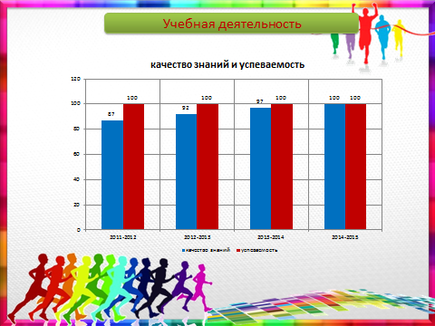 | Творчески применяемый соревновательно-игровой метод в процессе физических занятий позволил мне добиться следующих результатов в учебной деятельности.
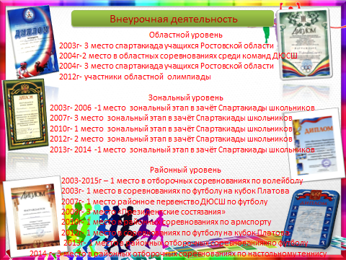 | И внеурочной деятельности  Применение соревновательно-игрового метода в учебном процессе по физическому воспитанию позволяет добиться более высоких показателей в физическом развитии, а сами занятия сделать более интересными. Он помогает оживить уроки, а самое главное – решить основную проблему двигательной активности учащихся любого возраста и пола.
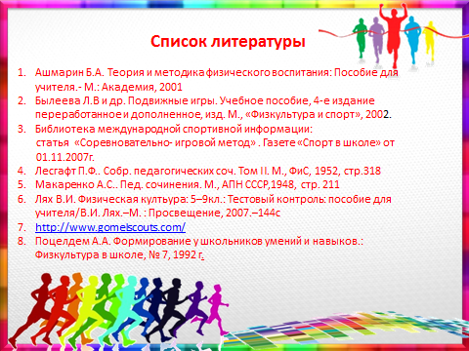 | Применение данного метода я покажу на своём учебном занятии.

Вот таким получился мой семинар. Если у Вас есть вопросы задавайте я постараюсь ответить на них.

